ICS 97.140
Y80
中华人民共和国民政行业标准

MZ
MZ /T015.1－2010
救灾装具
第1部分：折叠床
Disaster relief outfit—
Part 1： Folding bed

2010-01-14发布
2010-03-15实施
中华人民共和国民政部 发布

目 次
前言 II
1 范围 1
2 规范性引用文件 1
3 要求 1
3.1 样式结构及成品主要尺寸 1
3.2 材料规格 3
3.3 外观质量 4
3.4 缝制要求 4
3.5 床架要求 4
3.6 理化性能 4
3.7 组装 5
4 试验方法 5
4.1 材料检验 5
4.2 外观检验 5
4.3 尺寸检验 5
4.4 理化性能检验 5
4.5 标志与包装检验 5
5 检验规则 5
5.1 检验分类 5
5.2 首件检验 6
5.3 质量一致性检验 7
5.4 验收检验 7
6 标志、包装、运输与贮存 7
6.1 标志 7
6.2 包装 7
6.3 运输与贮存 8
附录A（规范性附录）样式结构 9
附录B（规范性附录）PVC涂层布技术要求 10

前 言
MZ/T015-2010《救灾装具》分为五个部分：
第1部分：折叠床；
第2部分：折叠桌、凳；
第3部分：软体贮水罐、水桶；
第4部分：气垫床；
第5部分：背囊。
本部分为MZ/T015-2010的第1部分。
本标准的附录A和附录B为规范性附录。
本标准由民政部救灾司提出。
本标准由全国减灾救灾标准化委员会归口。
本标准起草单位：民政部救灾司、北京市民政局、新兴职业装备生产技术研究所。
本标准主要起草人：崔秀敏、李成、丁长利、王珍、于金明、刘冰。

救灾装具 第1部分：折叠床
  - 范围
本标准规定了救灾专用折叠床的要求、试验方法、检验规则及标志、包装、运输与贮存。
本标准适用于救灾专用折叠床的订购、生产与验收。
  - 规范性引用文件
下列文件中的条款通过本标准的引用而成为本标准的条款。凡是注日期的引用文件，其随后所有的修改单（不包括勘误的内容）或修订版均不适用于本标准，然而，鼓励根据本标准达成协议的各方研究是否可使用这些文件的最新版本。凡是不注日期的引用文件，其最新版本适用于本标准。
GB/T 250－2008 纺织品 色牢度试验 评定变色用灰色样卡
GB/T 812－1988 圆螺母
GB/T 830－1988 开槽圆柱头轴位螺钉
GB/T 858－1988 圆螺母用止动垫圈
GB/T 912－2008 碳素结构钢和低合金结构钢热扎薄钢板及钢带
GB/T 2679.7-2005 纸板 戳穿强度的测定
GB/T 3917.3－1997 纺织品 织物撕破性能 第3部分: 梯形试样撕破强力的测定
GB/T 3923.1－1997 纺织品 织物拉伸性能 第1部分: 断裂强力和断裂伸长率的测定 条样法
GB/T 4667－1995 机织物幅宽的测定
GB/T 4669－2008 纺织品 机织物 单位长度质量和单位面积质量的测定
GB/T 4857.4-2008 包装 运输包装件基本试验 第4部分：采用压力试验机进行的抗压和堆码试验方法
GB/T 5455－1997 纺织品 燃烧性能试验 垂直法
GB/T 6545-1998 瓦楞纸板耐破强度的测定法
GB/T 6836－2007 缝纫线
GB/T 13793－2008 直缝电焊钢管
GJB 3840－1999 包装用塑料基压敏胶粘带规范
FZ/T 01004－2008 涂层织物 抗渗水性的测定
FZ/T 01063－2008 涂层织物 抗粘连性的测定
FZ 65002－1995 特种工业用绳带 物理机械性能试验方法
JS3 17－1980 活动三节环
JSB 40.1～40.2－1993 军用锦丝起绒搭扣带扣合强度和撕揭强度的测定方法
QB/T 2461－1999 包装用降解聚乙烯薄膜
QB/T 3811－1999 塑料打包带
QB/T 3817－1999 轻工产品金属镀层和化学处理层的厚度测试方法 金相显微镜法
QB/T 3826－1999 轻工产品金属镀层和化学处理层的耐腐蚀试验方法 中性盐雾试验（NSS）法
YB/T 5294－2006 一般用途低碳钢丝
  - 要求
    - 样式结构及成品主要尺寸
      - 救灾专用折叠床为钢管床架折叠式。折叠床由床面和床架两部分组成，床头附带一个可搭扣的枕头，床面的上半部位加垫塑料板一块，塑料板在使用时向床尾方向推，折叠时向床头方向推。床背面配置可调节束紧带两条，其样式结构应符合主管部门审查批准的标样及图1～图3（单位为毫米）和附录A中图A.1～图A.3。
      - 成品各部位名称及主要尺寸见图1～图3。
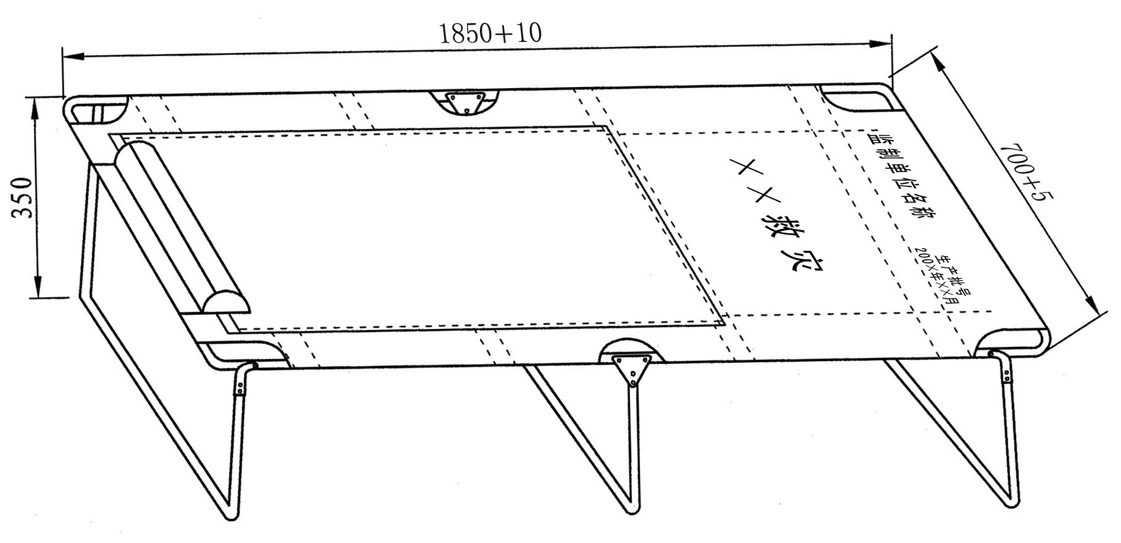

- 样式、结构及主要尺寸

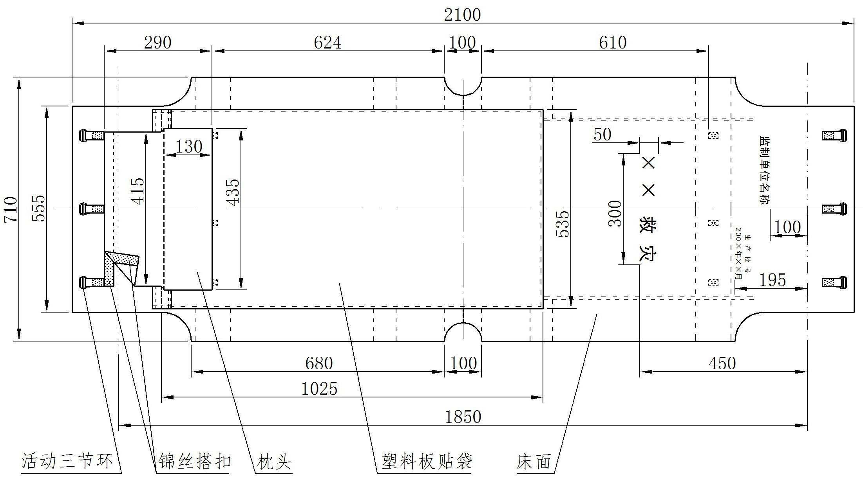

- 床面结构及主要尺寸
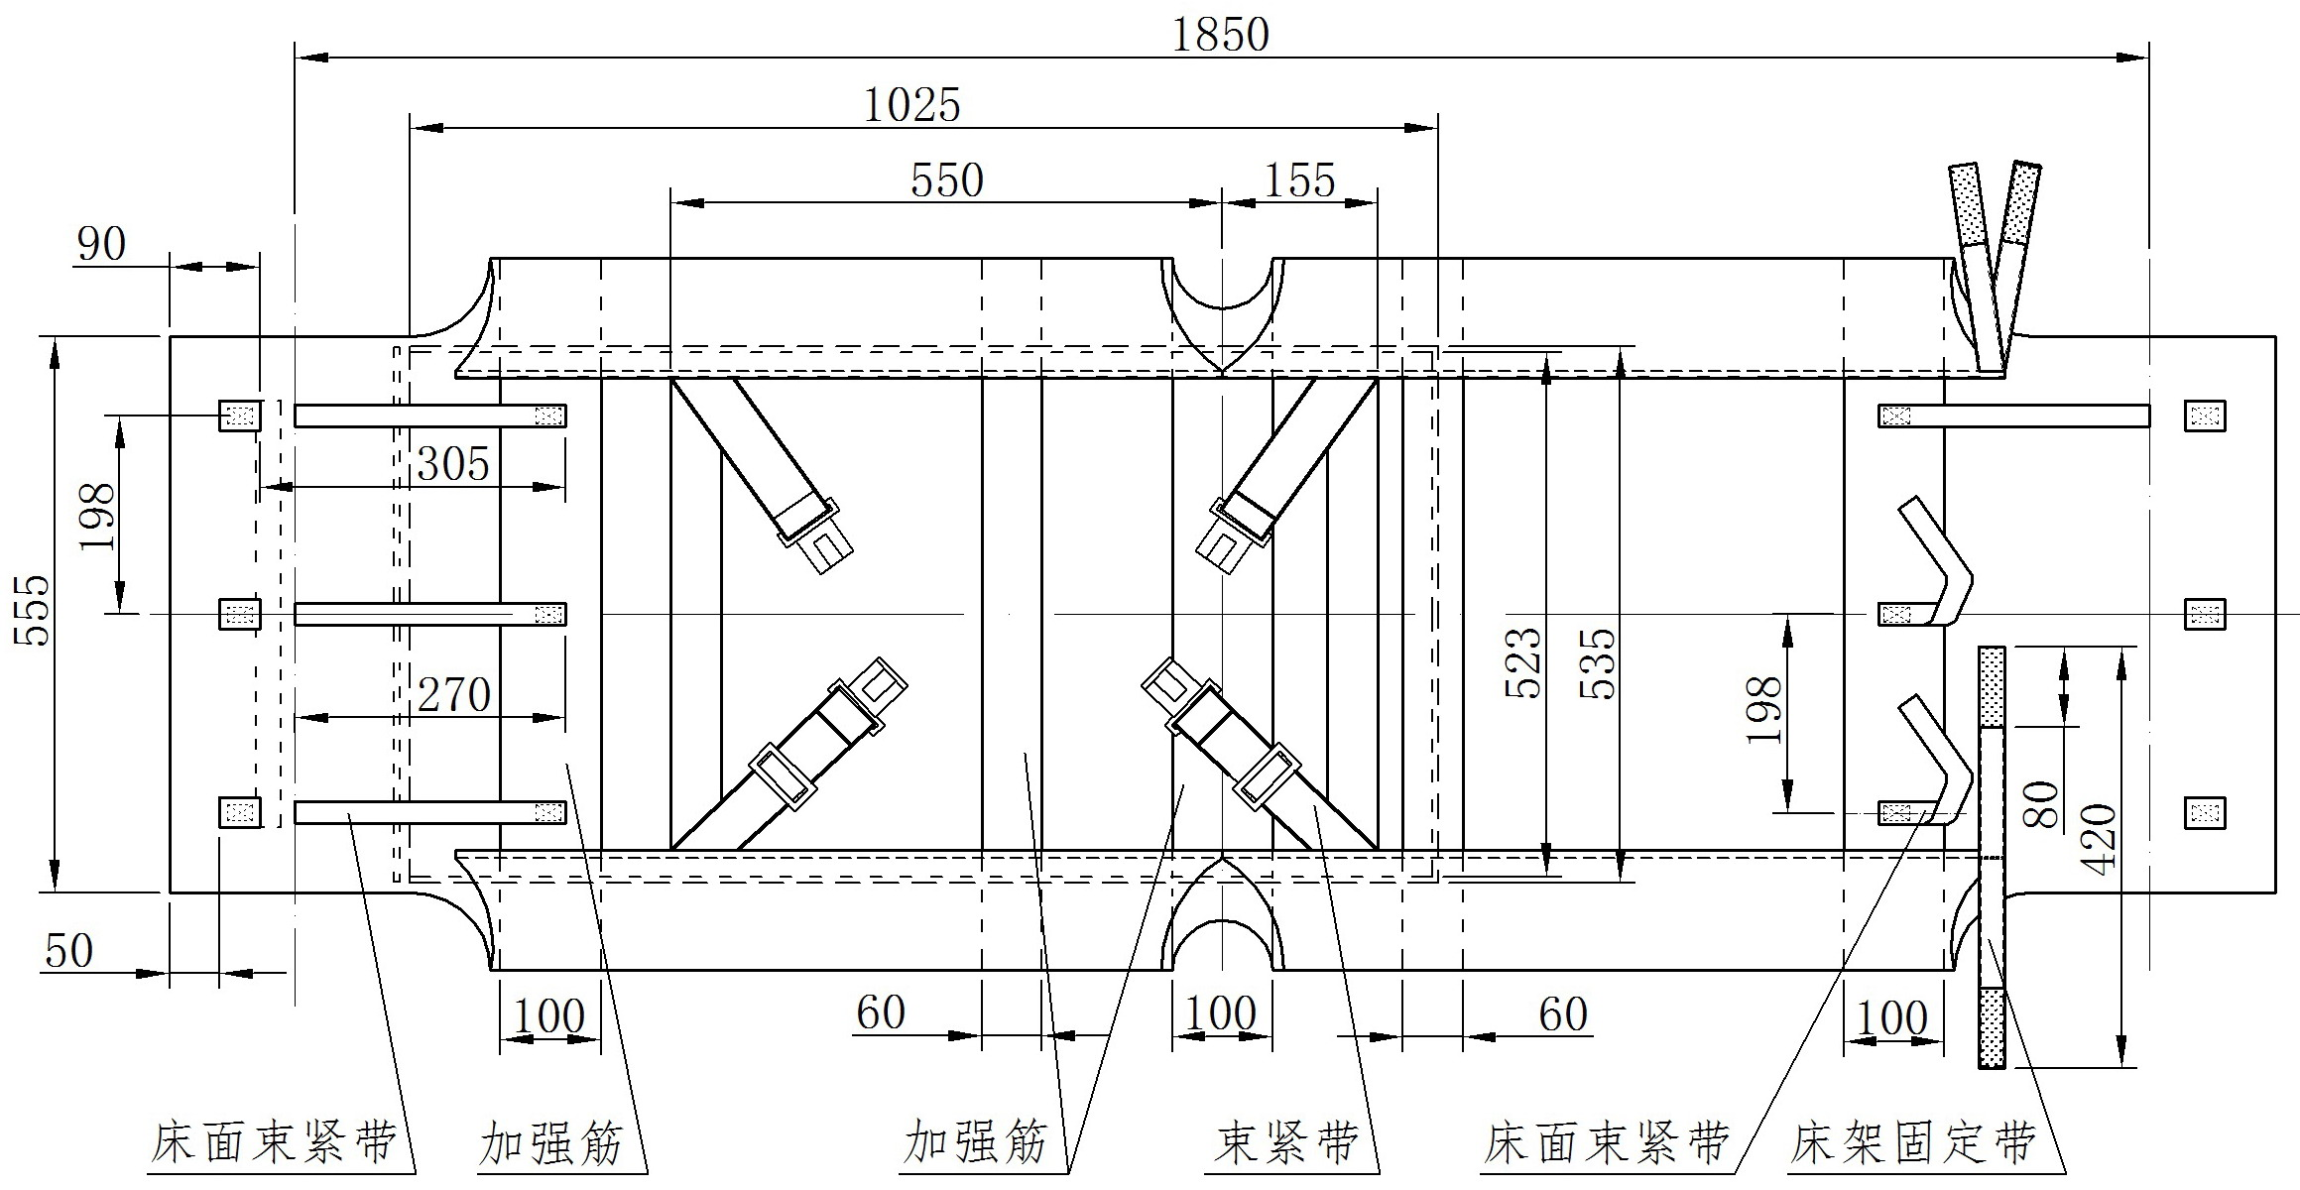

- 床背面结构及主要尺寸

    - 材料规格
主辅材料规格与质量要求、用途应符合表1的规定。
- 主辅材料规格与质量要求、用途
材 料 |  | 质 量 要 求 | 用 途
名 称 | 规 格 | 质 量 要 求 | 用 途
PVC涂层布 | 666dtex×666dtex 涤纶丝 | 附录B及标样 | 床布
焊接钢管 | Q195 Φ25mm×1.1 mm | GB/T13793－2008 | 床架、床脚
钢板 | Q 195～ Q 235 t 2.0mm | GB/T 912－2008 | 床脚折页
天蓝涤纶线带 | 28×4/22 mm×2.0 mm | 断裂强力 ≥1600N | 固定床面
天蓝涤纶线带 | 28×2/19 mm×0.5 mm | 断裂强力 ≥400N | 滚边
天蓝涤纶线带 | 28×4/50 mm×1.8 mm | 断裂强力 ≥2500N | 束紧带
插扣 | 聚甲醛 50mm | 抗拉强力≥700N | 连接束紧带
三道梁 | 聚甲醛 50mm | 抗拉强力≥900N | 调节束紧带
活动三节环 | Q195～Q235 24mm×17mm | YB/T5294－2006、JS3－17－1980 | 固定床面
天蓝锦丝搭扣带 | 宽度 25 mm | 扣合强度≥7.0N/cm²，撕揭强度≥1.3N/cm | 固定隔板、枕头
天蓝缝纫线 | 29.5tex×3 | GB/T 6836－2007 | 缝制
塑料板 | PVC 840 mm×500 mm×4 mm | 标样 | 垫床面
螺钉 | M4mm | GB/T 830－1988 | 固定折页
螺母 | M4mm | GB/T 812－1988 | 固定折页
垫圈 | M4mm | GB/T 858－1988 | 固定折页
铆钉 | Q215～Q235 Φ5mm | 标样 | 固定折页
海绵 | 重体海绵 | 标样 | 填装枕芯
塑料堵盖 | 外径 Φ23mm | 标样 | 床脚垫
塑料垫托 | -- | 标样 | 垫床脚
表1 （续）主辅材料规格与质量要求、用途
材 料 |  | 质 量 要 求 | 用 途
名 称 | 规 格 | 质 量 要 求 | 用 途
瓦楞纸箱 | 960mm×360mm×650mm | 抗压力 ≥6500 N  耐破强度 ≥1500 kPa  戳穿强度 ≥10.0 J | 外包装
胶粘带 | 宽度60mm | GJB3840－1999 | 封箱
打包带 | PP12008J | QB/T 3811－1999 | 打包
聚乙烯塑料袋 | t 0.08 mm～t 0.10 mm | QB/T 2461－1999 | 内包装

注：标样是由采购方发放或由生产企业报送经采购方批准的标准实物样品。
    - 外观质量
      - 成品结构应符合主管部门审查批准的标样。
      - 外观应规整、平展、整洁。
      - 主体材料色相及织物组织应符合主管部门审查批准的标样，颜色为天蓝（潘通色卡19-4049）成品表面色差按GB/T250－2008检验时不得低于4级。各种线带与主体材料的色差不得低于3级。
      - 白色印字应端正,清晰,色度饱满,牢固,不得露底色。
    - 缝制要求
      - 在床头背面缝制一个能装入一块长度为840mm，宽度为500mm，厚度为4mm的塑料板的贴袋，并在开口部位上部缝制一个袋盖，通过搭扣带扣合。枕头高60mm，与缝制在床头背面上部居中部位的锦丝搭扣带扣合。
      - 在床面背部缝制两条采用插扣连接、三道梁调节的束紧带，束紧带净长1700mm。带子宽度为50mm，插扣穿带孔内径大于50mm。
      - 缝纫线路须规整、线迹直顺针码均匀、缝制牢固，缝头宽窄一致，不得有开线、断线、跳线、死折、残留针眼、出套、毛漏及掉道等缺陷。
      - 起止针须回针3道～5道，长度为10mm～15mm，断线接头处须重缝20mm～30mm。
      - 针码密度，7针/30mm～10针/30mm ，上下线松紧应一致。
      - 明线距边宽1mm～2mm，缝后应平展。
      - 滚条包边应包紧扎实。
      - 各线带缝制部位应加垫布。
    - 床架要求
      - 床整体支承后水平偏差不得超过5 mm。
      - 床架、床脚及折页各配件喷塑前需除油、除锈、磷化处理后再进行喷塑环氧树脂处理，颜色为本白，色相应均匀、漆膜应饱满、光洁、均匀、牢固，不得有露底、积粉、流挂、皱皮等缺陷。
      - 床架、床脚100°～105°弯曲部位应规整，各配件表面应光洁，不得有毛刺、锐角。管材不得有裂纹。
      - 折页与床架的螺钉连接松紧适度，不得过松或过紧，折页与床脚的铆合应牢固。铆钉应端正圆滑。
      - 活动三节环经电镀锌及钝化处理。镀层应细致、均匀，不得有镀层粗糙、烧焦、起泡、裂纹、脱落等缺陷。
      - 各冲压成型件应规整、边缘不得有毛刺。
    - 理化性能
      - 面料织物组织、规格、性能指标应符合附录B的规定。
      - 配件的理化性能见表2。
      - 各种线带断裂强力应符合表1的规定。
      - 锦丝搭扣带性能指标应符合表1的规定。
- 配件理化性能
部 件 名 称 | 项 目 | 指 标
喷塑件 | 喷塑漆膜厚度，μm | ≥35
喷塑件 | 喷塑漆膜耐腐蚀 | 96 h膜层不起泡、不脱落，无锈斑
电镀锌配件 | 锌镀层厚度， μm | ≥15
电镀锌配件 | 锌镀层耐腐蚀 | 48 h主要表面无锈斑
    - 组装
      - 在床头装海绵枕一个用搭扣带扣合。
      - 在床头面的贴袋内装塑料板一块，装入后用搭扣带扣合。
  - 试验方法
    - 材料检验
各种材料进厂后或使用前按相关标准检验，不合格者不得使用。
    - 外观检验
      - 检验条件

在天然散射光线或无反射光的白色透射光线下进行，光的照度不得低于300lx（相当于40W日光灯下距离500mm处的光照度）。
      - 检验方法

外观质量的检验以目视观感和手感检验。
      - 颜色检验
主辅材料的颜色检验按GB/T 250－2008的规定，并与主管部门审查批准的标样比照检验。
    - 尺寸检验

成品尺寸的检验用精确度为1.0 mm的卷尺，床架、床脚外径、壁厚及各配件的检验用精度0.02mm的游标卡尺检验。
    - 理化性能检验
      - 面料织物组织、规格，性能指标的检验按附录B的规定。
      - 喷塑件漆膜厚度的检验用精度0.02mm的普通游标卡尺检验。
      - 喷塑件及锌镀层耐腐蚀的检验按QB/T 3826－1999的规定。
      - 配件锌镀层厚度的检验按QB/T 3817－1999的规定。
      - 焊接钢管抗拉强度及伸长率的检验按G/T 13793－2008规定。
      - 线带断裂强力的检验按FZ 65002-1995的规定。
      - 锦丝搭扣带扣合强度和撕揭强度的检验按JSB 40.1～JSB 40.2－1993的规定。
      - 瓦楞纸箱质量检验按GB/T4857.4-2008、GB/T6545-1998、GB/T2679.7-2005的规定。
      - 压敏胶粘带检验按GJB 3840－1999的规定。
      - 塑料打包带检验按QB/T 3811－1999的规定。
    - 标志与包装检验
标志与包装质量的检验按6.1和6.2的规定。
  - 检验规则
    - 检验分类
本标准规定的检验分类如下：
a）首件检验（见5.2）；
b）质量一致性检验（见5.3）；
c）验收检验（见5.4）。
    - 首件检验
      - 检验要求
首件报样检验是在承制方按合同批量投产之前，由订购方或订购方指定的检验机构检验，并确认承制方能否生产出符合本标准要求的产品，检验应包括以下两种类型：
a) 首件报样检验，在首次投产前，承制方应持合同中签订的产品样品，到订购方或订购方指定的检验机构履行报样手续，报样符合本标准规定后才能进行生产；
b) 首批产品检验，对承制方首次生产，或曾生产过，但已两年以上未生产的产品，订购方或订购方指定的检验机构，对首批产品和半成品质量及工艺流程、设备及其他必要的项目进行检验。
      - 检验项目
检验项目应符合表3规定。
- 检验项目、检验方法和合格判定条件
检验项目 |  | 检验方法 | 合格判定条件 | 首件检验 | 质量  一致性检验 | 验收检验
材  料  与  配  件  理  化  性  能 | 面料性能 | 按4.4.1的规定 | 符合附录B的规定 | ● | ○ | ●
材  料  与  配  件  理  化  性  能 | 喷塑件漆膜厚度 | 按4.4.2的规定 | 符合3.6.2的规定 | ● | ○ | ●
材  料  与  配  件  理  化  性  能 | 喷塑件膜耐腐蚀 | 按4.4.3的规定 | 符合3.6.2的规定 | ● | ○ | ●
材  料  与  配  件  理  化  性  能 | 配件锌镀层耐腐蚀 | 按4.4.3的规定 | 符合3.6.2的规定 | ● | ○ | ●
材  料  与  配  件  理  化  性  能 | 配件锌镀层厚度 | 按4.4.4的规定 | 符合3.5.5的规定 | ● | ○ | ●
材  料  与  配  件  理  化  性  能 | 焊接钢管性能 | 按4.4.5的规定 | 符合3.2表1的规定 | ● | — | ○
材  料  与  配  件  理  化  性  能 | 线带断裂强力 | 按4.4.6的规定 | 符合3.2表1的规定 | ● | — | ○
材  料  与  配  件  理  化  性  能 | 锦丝搭扣带性能 | 按4.4.7的规定 | 符合3.2表1的规定 | ● | — | ○
材  料  与  配  件  理  化  性  能 | 涤纶缝纫线 | 按GB/T6836—2007的规定 | 符合3.2表1的规定 | ● | ○ | ●
外观  质量 | 面料线带色相 | 目视检验 | 符合3.3.2的规定 | ● | ○ | ○
外观  质量 | 配件外观质量 | 目视检验 | 符合3.5的规定 | ● | ○ | ●
外观  质量 | 成品主要尺寸 | 按4.3的规定 | 符合3.1的规定 | ● | ● | ●
外观  质量 | 缝制要求 | 目视检验 | 符合3.4的规定 | ● | ● | ●
外观  质量 | 产品标志 | 目视检验 | 符合6.1.1的规定 | ● | ● | ●
外观  质量 | 产品标志印字 | 目视检验 | 符合6.1.1的规定 | ● | ● | ●
包装 | 瓦楞纸箱 | 按4.4.8的规定 | 符合6.2.4的规定 | ● | ○ | ○
包装 | 压敏胶粘带 | 按4.4.9的规定 | 符合6.2.5的规定 | ● | ○ | ○
包装 | 塑料打包带 | 按4.4.10的规定 | 符合6.2.6的规定 | ● | ○ | ○
包装 | 包装标志 | 目视检验 | 符合6.1.2的规定 | ● | ○ | ●
包装 | 包装检验单 | 目视检验 | 符合6.2.3的规定 | ● | ○ | ●
注：●必检项目；○选检项目；—不检项目。
      - 检验数量
首件报样检验数量为一床，原材料及配件理化性能检验按实际需要抽样。
      - 合格判定
首件报样检验、首批产品检验全部符合表3合格品判定条件，判为合格品。首件报样检验不合格，允许修改后第二次报样，若仍不合格，判首件报样检验不合格。首件报样送检中理化性能不合格，可第二次报样复检，若仍有不合格项，判首件报样不合格。
    - 质量一致性检验
      - 检验要求
承制方应在生产过程中应对半成品、成品逐个检验。原材料及配件理化性能应周期性检验。订购方或订购方指定的检验机构，可依据每批次生产周期，在产品生产过程中，按本标准的规定，对承制方的生产条件、在制品和成品质量进行检验。
      - 检验项目
检验项目见表3规定。
      - 合格判定
产品全部符合表3合格品判定条件，判定该件产品为合格品。产品因有缺陷返修后经检验合格，判该件产品为合格品。
    - 验收检验
      - 检验要求
承制方在产品出厂前，应按批次，相对集中的向订购方或订购方指定的检验机构报检。订购方或订购方指定的检验机构根据需要可对产品进行破坏性检验。
      - 检验项目
检验项目见表3规定。
      - 抽样方法与数量

抽样方法为随机抽样，检验数量为0.5%。原材料及配件理化性能的检验按实际需要取样。
      - 合格判定
        - 单件产品全部符合表3中合格品判定条件，判定该件产品为合格品，否则判定为不合格品。
        - 抽样产品全部符合表3中合格品判定条件，判定该批产品为合格。单项性能不合格，允许第二次加倍抽样复验，复验合格，判该批产品为合格，复验不合格，则判该批产品为不合格。
  - 标志、包装、运输与贮存
    - 标志
      - 产品标志
        - 床布正面距床头边450mm处向上印刷“××救灾”（××为行业系统统一标志。例如：民政系统采购时标志为“民政救灾”）字样，字体高度为50mm平头标准黑体字，四个字在长度300mm内居中均布。床布正面距床头边195mm处向上，距床头边100mm处向下,左右向内120mm处，长度为230mm、140mm范围内左右分别印刷监制单位名称、生产批号和生产年月。监制单位名称的字体高度为30mm，生产批号和生产年月的字体高度为25mm。生产批号和生产年月上下两行排列。见图2。
        - 印刷字用白色织物油墨，印刷应清晰、工整、牢固，水冲不得掉色。
      - 包装标志
        - 纸箱外两侧面均印刷黑色的产品名称、数量、质量、体积、生产年月、承制单位名称和监制单位名称，两端面印刷黑色的“救灾专用”。其中产品名称、承制单位名称、监制单位名称和“救灾专用”为黑体字，其他为宋体字。产品名称和“救灾专用”字体宽度为60mm，其他字体宽度为35mm，承制单位名称和监制单位名称字体大小可根据单位名称字数酌情选择。
        - 印刷布局合理，字体大小适宜，字迹清晰。
    - 包装
      - 包装分内、外两种，内包装用透明塑料袋，外包装用纸箱。
      - 每个纸箱内横向放3张床，中间用单层瓦楞纸板隔开。
      - 每个纸箱内需附产品检验单一张，检验单样式见图4。其中“检验单”、 “产品名称”、“品等”、“生产日期”、“检验人员”和“承制单位名称” 标题为黑体字，其他为宋体字。检验单尺寸为B5纸的1/4。字体大小适宜。
检 验 单
产品名称 | 救灾专用 折叠床
品 等 | 合格品 3 张
生产日期 | 年 月
检验人员 | （检验人员工号）
承制单位名称 | （承制单位全称）

图4 检验单样式
      - 纸箱外尺寸以960mm×360mm×650mm（长×宽×高）为宜。纸箱质量应符合表1的规定。
      - 包装用对口纸箱时，纸箱上下口盖对接处需用60 mm宽的胶粘带封牢，粘贴后胶粘带应下棱边不低于50 mm。胶粘带质量应符合GJB 3840－1999中Ⅱ型的规定。
      - 捆箱用 PP12008 J塑料打包带捆成“＃”字形，横竖互压，捆扎应严紧牢固。塑料打包带质量应符合QB/T 3811－1999中一等品的规定。
    - 运输与贮存
      - 包装箱在运输、贮存中严禁露天堆放。应注意防潮，不得日晒雨淋。搬运、装卸过程中严禁抛摔。
      - 包装箱贮存的环境温度为-20℃～+30℃，相对湿度不得大于80%。码垛高度不超过5m。

（规范性附录）
样式结构
  - 展开样式结构
救灾专用 折叠床展开样式结构见图A.1。

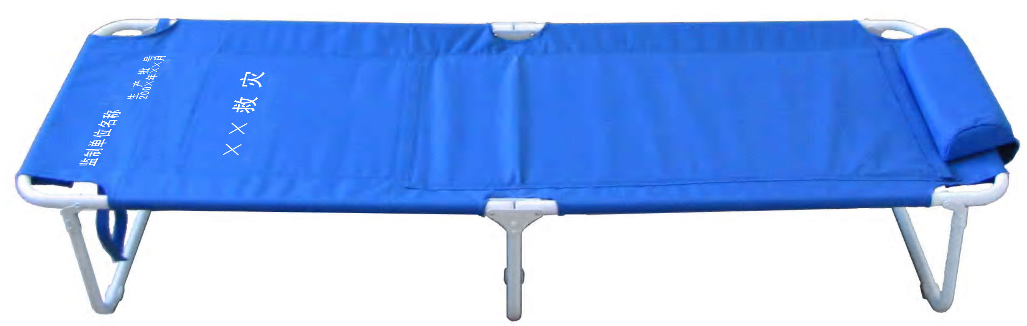

图A.1 展开样式结构
  - 折合样式结构
救灾专用折叠床折合样式结构见图A.2。
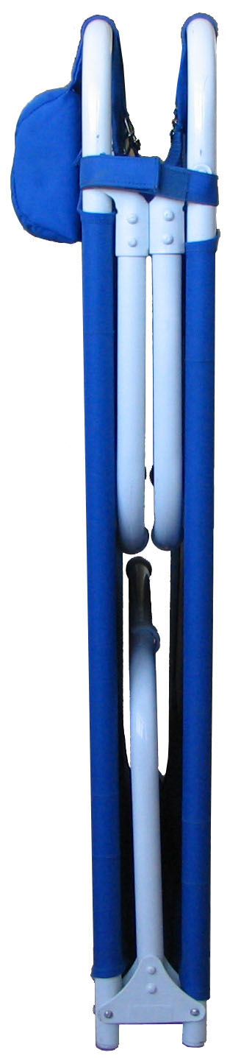
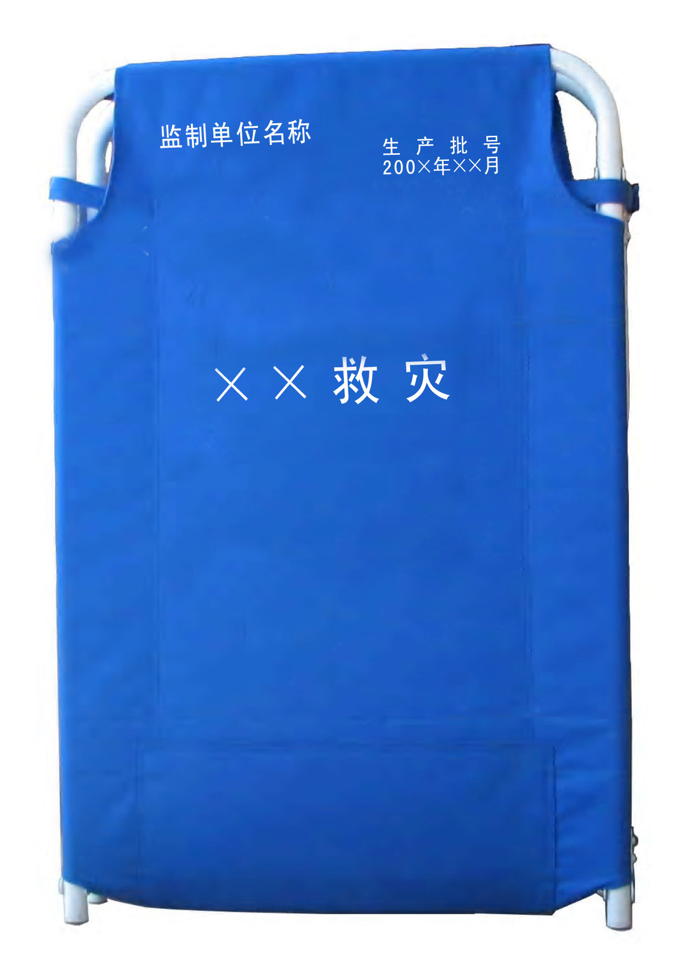

图A.2 折合样式结构

（规范性附录）
PVC涂层布技术要求
  - 颜色及涂覆方式

PVC涂层布为天蓝色（潘通色卡19—4049）；单面涂覆PVC织物。
  - 织物规格
织物规格见表B.2。
表B.2 织物规格
项 目 |  | 规 格
纤 维 材 质 |  | 100%涤纶
线密度，dtex | 经纱 | 666
线密度，dtex | 纬纱 | 666
  - 性能指标
性能指标见表B.3。
表B.3 性能指标
项 目 |  | 指 标 | 试验方法
幅 宽，cm |  | 150 -2 | GB/T4667－1995
单位面积质量，g/m² |  | ≥450 | GB/T4669－2008
断裂强力，N/5cm | 经向 | ≥1600 | GB/T3923.1－1997
断裂强力，N/5cm | 纬向 | ≥1350 | GB/T3923.1－1997
撕破强力，N | 经向 | ≥45 | GB/T3917.3－1997
撕破强力，N | 纬向 | ≥40 | GB/T3917.3－1997
抗粘连性 |  | 允许轻度粘连 | FZ/T01063－2008
静水压，kPa |  | ≥50 | FZ/T01004－2008
阻燃性能 | 损毁长度，mm | ≤150 | GB/T5455－1997
阻燃性能 | 续、阴燃时间，s | ≤15 | GB/T5455－1997
阻燃性能 | 熔融脱落物 | 不得引起脱脂棉燃烧或阴燃 | GB/T5455－1997

